April 2015
”Allt måste gå som ett urverk ända tills slutet”.
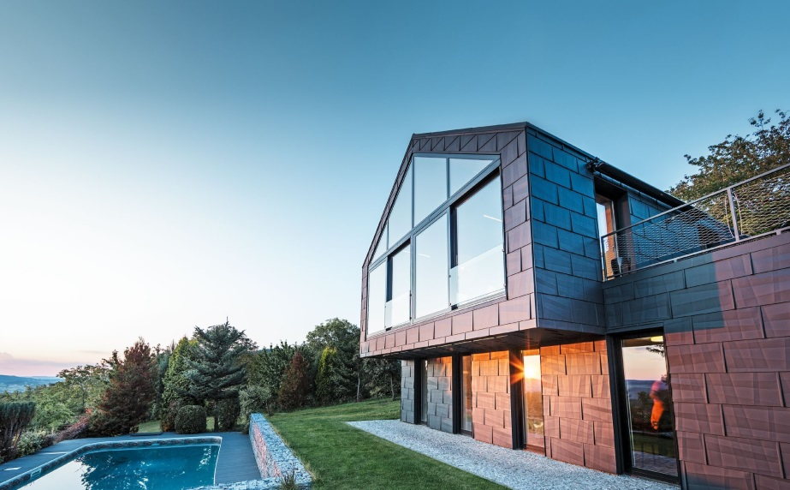
Ett samtal med Ivan Dolejš, Brodksá stavební spol. s r. o.

Byggnaden som vi ska tala om är ett fritidshus. Var ligger det här huset?
Ivan Dolejš: I Lipnice nad Sázavou (landsort i Böhmen i Tjeckien) på en ås i höglandet i övre Sázava, en del av det Böhmen-Mähriska höglandet i gränsområdet mellan Böhmen och Mähren. Den lilla landsorten ligger vid foten av en mäktig borgruin från medeltiden. Människorna lever av det jorden – och dammen – kan ge och turism. En idealisk plats för ett fritidshus som detta. Här finns många ”datjor” (östeuropeisk typ av sommarbostad) och under semestertider och veckoslut kryllar orten av folk. Det finns mycket att tycka om i den här omgivningen.
Hur passar huset in i omgivningen?
Dolejš: I det här fallet handlar det om en utbyggnad av en redan befintlig byggnad. Jag tycker att utbyggnaden är väldigt lyckad och att den smälter in på ett underbart sätt i det vackra landskapet. Huset bevaras och tillför samtidigt något. Kontrasten mellan den nya och gamla delen skulle framhävas.
Hur viktig var husets omgivning vid framställning och utveckling?
Dolejš: För varje byggprojekt är omgivningen och platsen en avgörande faktor, som kan ge idéer till en viss inriktning. Man kan föreställa sig hur byggnaden ska se ut när den är färdig. Det är nästan som en naturlig process. Det är viktigt att använda sunt förnuft när ett projekt ska realiseras. I det här fallet var det definitivt så
Vilka var utmaningarna i det här projektet?
Dolejš: Förutsättningarna på orten var inte så lätta. Huvudproblemet var att säkra byggplatsen, som omgavs av en mycket svår terräng. Eftersom det här är ett rekreationsområde var vi tvungna att ta hänsyn till grannbygden och angränsande byggnader, för att orsaka så liten störning som möjligt. Vi lyckades till fullo tillfredsställa investerarnas önskemål, inom givna konstnadsramar – även om arbetet, främst under vintern, var mycket svårt.
Vilka aspekter lades det särskild vikt vid?
Dolejš: I egenskap av byggherre lägger vi naturligtvis särskilt stor vikt vid att på bästa sätt kunna realisera investerarnas och arkitekternas önskemål. Inte bara med avseende på husets ”utvändiga utseende” utan även i allra högsta grad på de invändiga ytorna. De material som används är både visuellt och funktionellt anpassade efter byggherrens krav.
Vilka material använde ni?
Dolejš: Den bärande konstruktionen, dvs. grunden och taket, är av stålbetong. Den vertikala, bärande konstruktionen är tillverkad av keramikblock och yttertaket och fasaden är beklädda med PREFA-paneler. Öppningarna avslutas med en aluminiumprofil. Inomhus har vi använt en kombination av trägolv och en väggbeläggning av slät gipsputs och avtvättningsbart putsmaterial. Det ger en modern look och ger framtida förutsättningar för enkelt underhåll. Målsättningen är ju trivas i huset och att kunna glädjas av det länge.
Jag tycker att fasadpanelen FX.12 är unik i sin optik. Därför tilltalar den mig. Vi har dessutom mycket goda erfarenheter av att använda den sedan tidigare. De här besluten, att täcka fasaden och taket med panel, fattades tillsammans med arkitekten František Cekal.
Hur byggdes de gamla och nya delarna ihop med varandra?
Dolejš: Vi har utvecklat en förbindelsehals, som ser ut att vara en del av bygget. Den här ”halsen” fungerar som ett ingångsområde för båda objekten.
Vilka krav gällde för utbyggnaden?
Dolejš: Den skulle i första hand ge familjen större utrymme. Utbyggnaden skulle också utgöra en träffpunkt för hela familjen och på så vis ha en stor betydelse i deras liv. När en hel generation träffas under ett och samma tak är det väldigt trevligt. Huset skulle också ha bra energi.
Hur skapades en atmosfär och en känsla av välbefinnande i det här ”livsrummet”?
Dolejš: I centrum står utsikten över höglandet. Den skapades genom en stor framsida i glas, som ger utsikt över den vackra naturen. Det skapar en atmosfär. Man så att säga inkorporerar naturen i huset. Hela effekten förstärks genom användning av naturmaterial i interiören. Genom de stora fönstren blir även underdelen och överdelen av taket optiskt förbundna.
Vilka uppgifter är särskilt viktiga för dig som projektledare?
Dolejš: Det som betyder mest för mig är alltid att förstå byggherrens krav och att se till att de tillfredsställs. Jag löser även alla detaljer och arbeten med småsaker, som senare skulle kunna bli ett problem, om de inte tas hand om på ett perfekt sätt.
Hur ser fördelningen mellan uppdragsgivare, arkitekt och projektledare ut? Har man som projektledare en mellanhandsposition? Hur går man tillväga?
Dolejš: I det här fallet hade arkitekten och byggherren tillsammans konceptualiserat allt in i detalj. På så sätt kunde diskussioner kring olika åsikter och uppfattningar elimineras på förhand. Vi stämde av allt med varandra och var och en tog stort ansvar för sin del. Kommunikationen oss emellan var öppen, vilket alltid är en fördel. På så sätt var min roll som mellanhand mer en koordinators, som såg till att allt löpte på till slutet.
om Projektet:
Projektets namn: Enfamiljshus, Lipnice nad Mar
Land/ Country: Tjeckien
Objekt, ort: Enfamiljshus, Lipnice nad Sázavou

Konstruktionstyp: Sanering
Arkitekter: František Cekal
År: 2013

Taktyp: PREFA Tak- och fasadpanel FX.12
Takfärg: antracit P.10

Fasadtyp: PREFA Tak- och fasadpanel FX.12
Fasadfärg: antracit P.10
